PONTIFÍCIA UNIVERSIDADE CATÓLICA DE MINAS GERAIS
PUC Minas Virtual
Pós-graduação Lato Sensu em Engenharia de Software

Trabalho de Conclusão de Curso
Cidade Digital

Camila Martins Maschion

São Paulo
<mês e ano>.

Trabalho de Conclusão de Curso
Sumário

Trabalho de Conclusão de Curso 3
1. Cronograma de trabalho 4
2. Diagrama de casos de uso 5
3. Requisitos não-funcionais 5
4. Protótipo navegável do sistema 5
5. Diagrama de classes de domínio 6
6. Modelo de componentes 7
6.1. Padrão arquitetural 7
6.2. Diagrama de componentes 7
6.3. Descrição dos componentes 7
7. Diagrama de implantação 8
8. Plano de Testes 9
9. Estimativa de pontos de função 10
10. Informações da implementação 11
11. Referências 12

Cronograma de trabalho
Datas |  | Atividade / Tarefa | Produto / Resultado
De | Até | Atividade / Tarefa | Produto / Resultado
17 / 07 / 21 | 18 / 07 / 21 | 1. Entendimento geral do escopo, atividades do projeto e criação do cronograma | Definição do tema do trabalho.  Cronograma criado
19 / 07 / 21 | 20 / 07 / 21 | 2. Diagrama de casos de uso | Diagrama de casos de uso
24 / 07 / 21 | 25 / 07 / 21 | 3. Requisitos não funcionais | Lista de requisitos não funcionais
28 /07 / 21 | 31/ 07 / 21 | 4. Prtótipo navegável | Protótipo Figma
07 / 08 / 21 | 22 / 08 / 21 | 5. Diagrama de classes de domínio | Diagrama de classes de domínio criado
28 / 08 / 21 | 05 / 09 / 21 | 6.
__ / __ / __ | __ / __ / __ | 7.
__ / __ / __ | __ / __ / __ | 8.
__ / __ / __ | __ / __ / __ | 9.
__ / __ / __ | __ / __ / __ | 10.
__ / __ / __ | __ / __ / __ | 11.
__ / __ / __ | __ / __ / __ | 12.
__ / __ / __ | __ / __ / __ | 13.
__ / __ / __ | __ / __ / __ | 14.
__ / __ / __ | __ / __ / __ | 15.
__ / __ / __ | __ / __ / __ | 16.
__ / __ / __ | __ / __ / __ | 17.
__ / __ / __ | __ / __ / __ | 18.

Diagrama de casos de uso
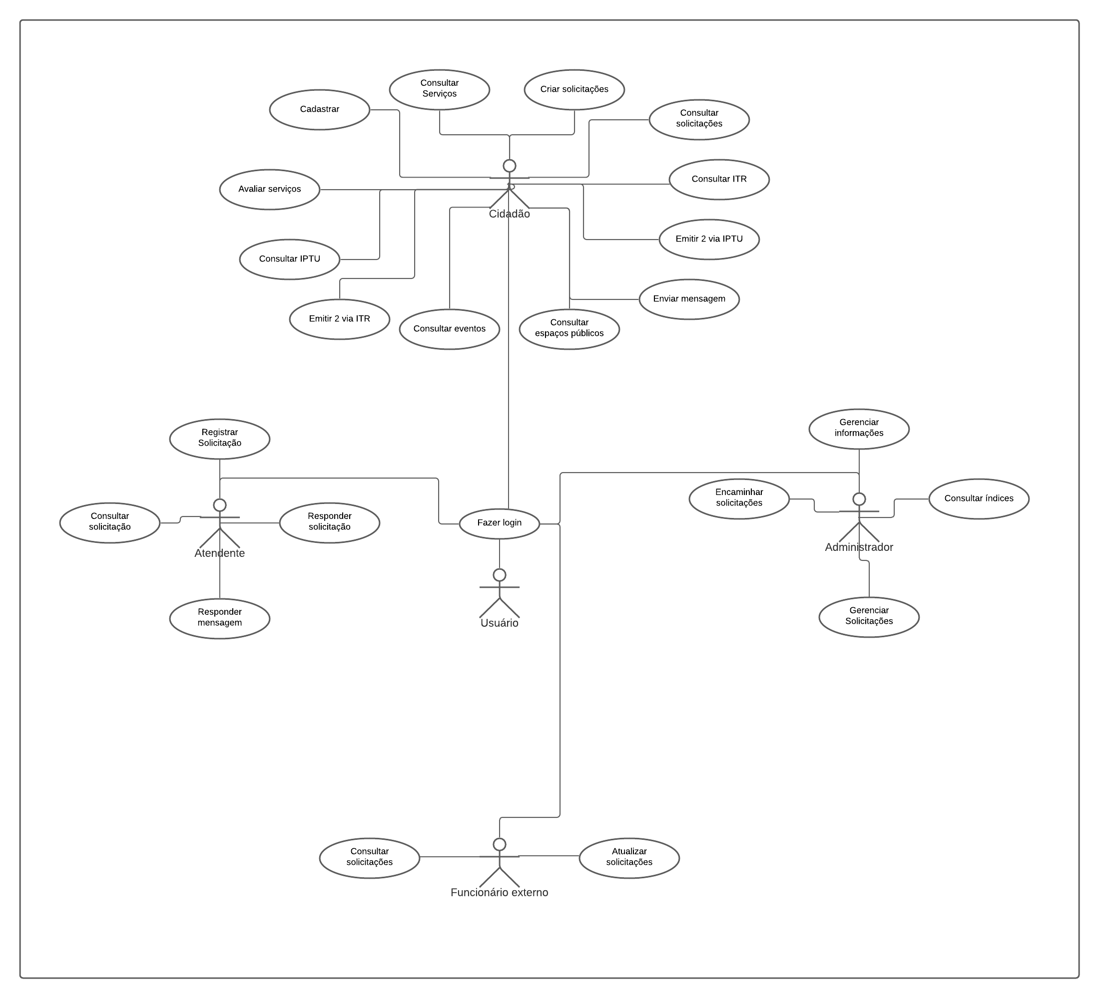

Requisitos não-funcionais
A aplicação deve conter acessibilidade de forma que todas as informações possam ser lidas via aplicativos de leitura de tela.
A aplicação deve conter um modo que facilite o uso para pessoas daltônicas.
A aplicação deve responder as requisições do usuário em no máximo 1000 milissegundos.
A aplicação deve comportar 50% da população online ao mesmo tempo.
A aplicaçõe deve executar em plataforma Android e iOS, tanto em smartphones quanto em tablets.
A aplicação deve ser responsiva em todos os tamanhos de tela de forma que o layout não seja afetado.
As informações dos usuários devem estar assegutaras conforme a Lei Geral de Proteção de Dados.
A aplicação deve garantir funcionamento 24 horas por dia, 7 dias da semana durante 365 dias do ano.
A aplicação deve garantir um canal seguro para troca de requisições entre as aplicações Android e iOS de forma segura e encriptada.

Protótipo navegável do sistema
<Faça um protótipo navegável do sistema mostrando a tela inicial da aplicação e as de três casos de uso principais. A navegação entre as telas também precisa ser apresentada. Deve-se utilizar alguma ferramenta para a criação dos wireframes (como Figma ou Balsamiq, por exemplo).
Faça um vídeo de apresentação do protótipo navegável desenvolvido e disponibilize-o de forma que a banca de avaliação do TCC possa visualizá-lo. Esse vídeo deve ter duração de, no máximo, 3 minutos. Utilize, preferencialmente, o formato AVI.
Nesta seção, indique o link desse vídeo e do repositório (como o GitHub, Bitbucket, etc) onde seu protótipo navegável está disponível.>

Diagrama de classes de domínio
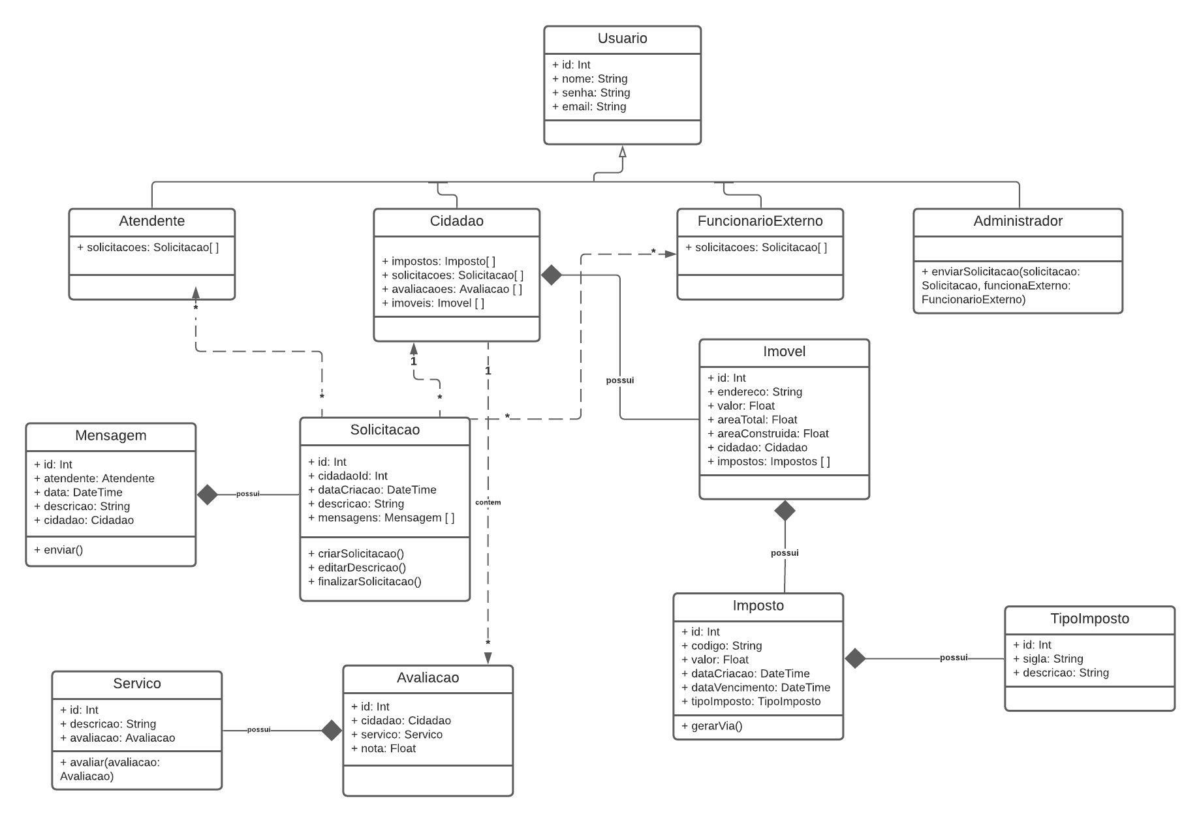

Modelo de componentes

Padrão arquitetural
<Nesta seção, você deve indicar o padrão arquitetural escolhido para o desenvolvimento da aplicação (por exemplo, MVC, MVVM, etc). Liste todas as tecnologias que serão utilizadas em sua implementação da proposta>.

Diagrama de componentes
<Apresente uma imagem legível do diagrama de componentes da aplicação representando todos os componentes, indicando os elementos da arquitetura e as interfaces entre eles. Ele deve contemplar os principais elementos das tecnologias listadas no item anterior. >

Descrição dos componentes
<Faça uma descrição sucinta dos componentes indicando o papel de cada um deles dentro do padrão arquitetural escolhido. Indique também quais componentes serão reutilizados (navegadores, SGBDs, middlewares, etc), quais componentes serão adquiridos por serem proprietários e quais componentes precisam ser desenvolvidos.>
Número | Componente | Descrição

Diagrama de implantação
<Nesta seção, apresente o diagrama de implantação da aplicação, indicando o mapeamento dos elementos de software da arquitetura para os elementos de hardware onde eles executarão.>

Plano de Testes
Número | Caso de uso | Objetivo do caso de teste | Entradas | Resultados esperados

Estimativa de pontos de função
<Indique o link do repositório (como o GitHub, por exemplo) onde sua planilha de estimativa de pontos de função está disponível.>

Informações da implementação
<Este é um item não obrigatório, mas desejável.
Informe aqui o link para seu repositório de código e quaisquer informações necessárias para seu acesso.>

Referências
<Esse trabalho não requer revisão bibliográfica e, por isso, a inclusão das referências não é obrigatória, embora seja recomendada. Caso você deseje incluir referências empregadas em seu trabalho, relacione-as de acordo com as normas ABNT, disponíveis em www.pucminas.br, no link: http://portal.pucminas.br/imagedb/documento/DOC_DSC_NOME_ARQUI20160217102425-n.pdf.

Exemplo:
SOBRENOME DO AUTOR, Nome do autor. Título do livro ou artigo. Cidade: Editora, ano.>

